Early Movements of the Sanhedrin
תלמוד בבלי מסכת ראש השנה דף לא
וכנגדן גלתה סנהדרין, מגמרא: מלשכת הגזית לחנות, ומחנות לירושלים, ומירושלים ליבנה ומיבנה לאושא, ומאושא ליבנה, ומיבנה לאושא
רש"י מסכת ראש השנה דף לא עמוד ב
ומיבנה לאושא - כשהיה הנשיא דר בו, כיון שהיתה סנהדרין עמו, וכשמסתלק הוא או בנו למקום אחר - גולה הישיבה אחריו, יבנה בימי רבן יוחנן, אושא בימי רבן גמליאל, וחזרו מאושא ליבנה, ובימי רבן שמעון בנו חזרו
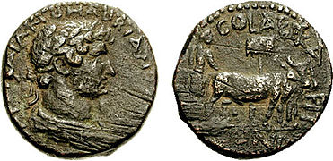
- 70 CE – Second Beis Hamikdash Destoryed
- 76 - Hadrian Born
- 80 (circa) - Rabban Gamliel II appointed Nasi; Yavneh
- 90 (circa) – Rabbi Akiva begins to study Torah
- 96-98 – Nerva is emperor (followed by Trajan)
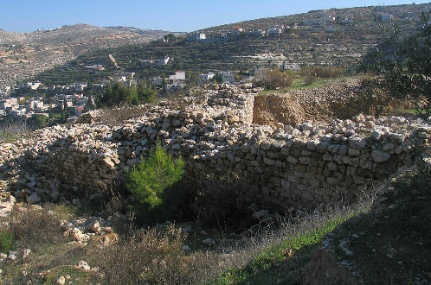
- 115-117 - Second Jewish Revolt
- 117 – Hadrian Becomes Emperor
- 118 – Rabban Gamliel dies
- 132-136 CE – Bar Kochba Revolt
  - 135 – Death of Rabbi Akiva
  - Causes of the Revolt
    - Yerushalayim
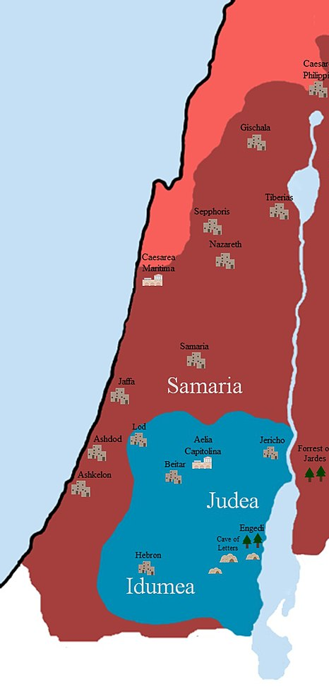
    - Har Habayis
    - Bris Milah
    - Tensions with wealthy Romans
    - Messianism
  - Impact of the Revolt
    - Syria Palestina
    - Depopulation
    - Hadrianic Decrees
    - Loss of Language
  - "50 of their most important outposts and 985 of their most famous villages were razed to the ground. 580,000 men were slain in the various raids and battles, and the number of those that perished by famine, disease and fire was past finding out, Thus nearly the whole of Judaea was made desolate."
Cassius Dio, History of Rome, 69.14.1-2
- 138 – Death of Hadrian, Antoninus becomes emperor
- ??? – Rimon Valley Meeting near Tzippori
- ??? – Rabbi Shimon ben Gamliel comes to Usha; Takkanos
- 161 – Anotnius dies, Marucus Aruelis Antoninus becomes Emperor

